**Лабораторная работа №1 - Разработка концепции проекта**

* *Название проекта:* Где мои деньги? - трекер финансов
* *Описание сути проекта:* Контроль и учет финансов. Трекер бюджета нужен в качестве обратной связи, который будет напоминать о нынешнем финансовом положении.
* *Цель:* Проект направлен на разработку приложения для отслеживания своих финансов, чтобы избежать дыр в бюджете, более экономно распоряжаться своими финансами и отслеживать накопления.
* *Аналитический обзор:*

 Конкуренты и альтернативы:

* + 1. Monefy

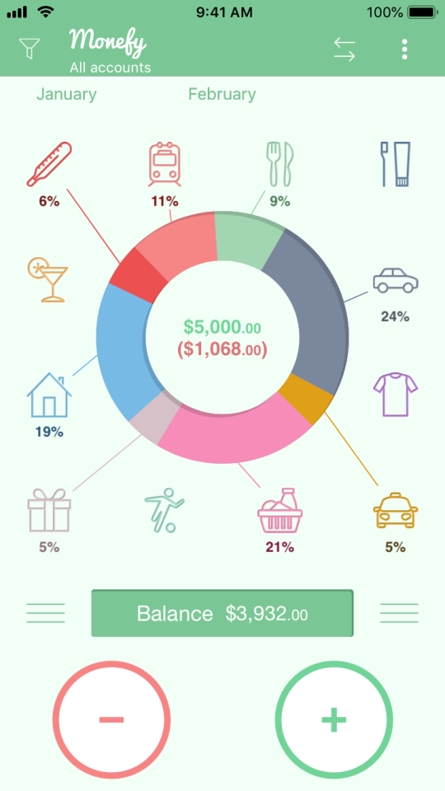

* + 1. Анализ финансов, Сбербанк.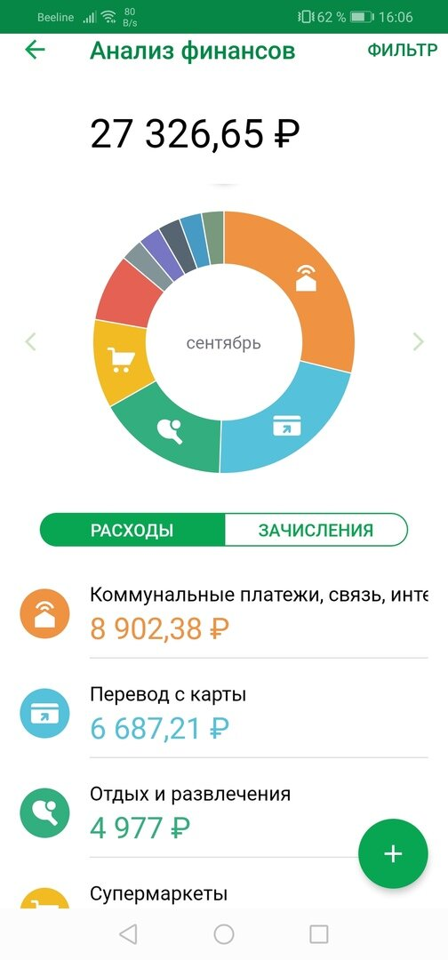
    2. Ежедневник

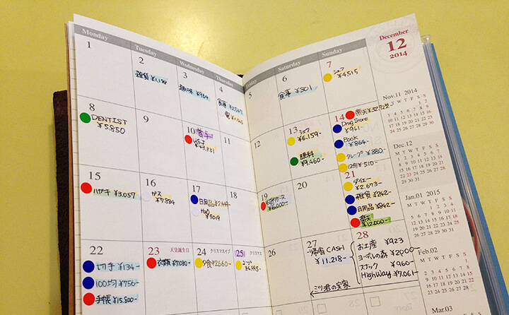

* + 1. Excel таблицы

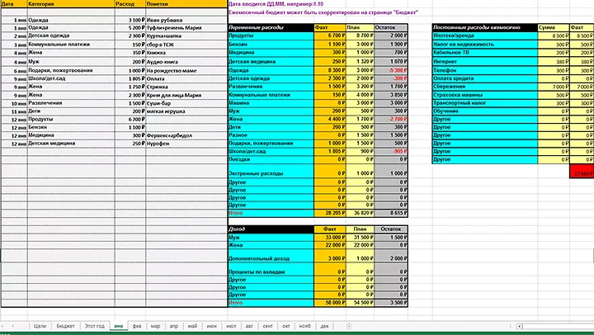

* + 1. Cubux

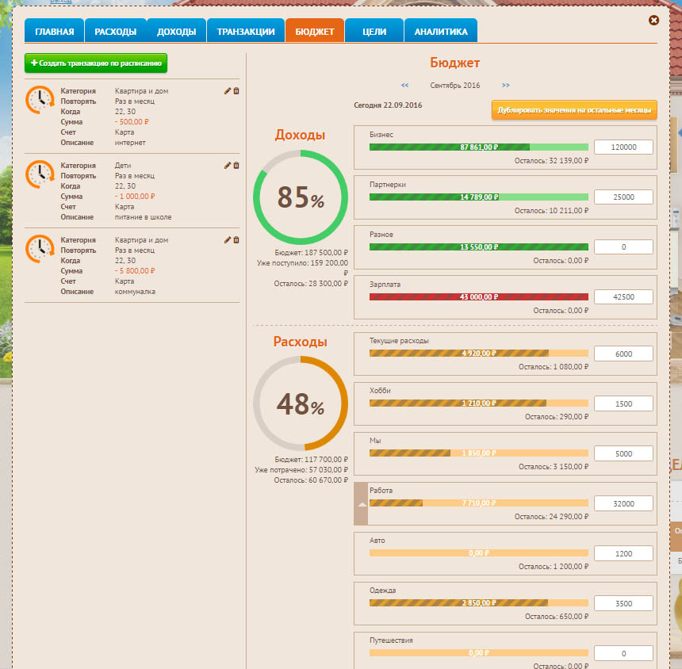

Сводная таблица сравнения функциональных возможностей:

|  |  |  |  |  |  |  |
| --- | --- | --- | --- | --- | --- | --- |
| **Варианты сравнения** | **Monefy** | **Сбербанк** | **Ежедневник** | **Excel** | **Cubux** | **Где мои деньги** |
| **Автоматическое занесение расходов** | ✘ | ✔ | ✘ | ✘ | ✔ | ✘ |
| **Разбиение по категориям** | ✔ | ✔ | ✔ | ✔ | ✔ | ✔ |
| **Добавление своих категорий** | ✔ | ✔ | ✔ | ✔ | ✔ | ✔ |
| **Визуализация по периоду времени** | ✔ | ✘ | ✔ | ✔ | ✔ | ✔ |
| **Показ текущего баланса** | ✔ | ✘ | ✘ | ✘ | ✔ | ✔ |
| **Платформа** | Мобильное | Мобильное, десктопное | Бумага | Мобильное, десктопное, сайт | Десктопное, сайт | Десктопное |

* *Результаты проекта:*
  + приложение реализовано в виде десктопного приложения
  + Ключевые характеристики/свойства продукта:
    1. Добавление расходов и доходов. (Пользователь может внести информацию о своих финансах.)
    2. Возможность добавления индивидуальных категорий. (Пользователю доступны основные категории, помимо этого он может добавить специфичную категорию, которой нет.)
    3. Возможность просмотра текущего баланса. (Приложение показывает сколько денег осталось у пользователя, в зависимости от количества доходов и расходов.)
    4. Возможность учета по определенному периоду времени. (Отображение по дням, неделям, месяцу, году.)
    5. Визуализация. (Построение графиков для наглядного представления расходов и доходов.)
    6. Русский язык. (Приложение доступно на русском языке.)
    7. Возможность разбиения бюджета на отдельные счета.
    8. Создание учетной записи. (Пользователь может создать учетную запись для сохранения данных.)
    9. Возможность использования приложения без учетной записи.
* *Задачи проекта*:
  + Спроектировать дизайн приложения
  + Создать макет приложения
  + Реализовать подключение к базам данных
  + Разработка и реализация основных функций
  + Тестирование готового продукта
* *Допущения и ограничения:*
  + Подсчёт только в рублях, нет перевода в другие валюты;
  + Категории ограничены общими (еда, одежда, гигиена и тд.);
  + Неограниченный ввод расходов;
  + Нет разбиения на периоды времени.